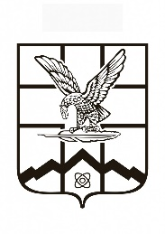

**П О С Т А Н О В Л Е Н И Е**

**АДМИНИСТРАЦИИ ГОРОДА ЛЕРМОНТОВА**

01 августа 2018 г.                                        город Лермонтов                                                        № 613

Ставропольского края

О признании утратившими  
силу некоторых постановлений  
администрации города Лермонтова

В целях приведения нормативных правовых актов администрации города Лермонтова в области противодействия коррупции в соответствие с Федеральным законом от 25 декабря 2008 года № 273-ФЗ «О противодействии коррупции», администрация города Лермонтова

ПОСТАНОВЛЯЕТ:

1. Признать утратившими силу:

1.1. Постановление администрации города Лермонтова от 30 декабря 2013 г. № 1574 «О создании рабочей группы по выявлению и устранению коррупционных правонарушений в администрации города Лермонтова».

1.2. Постановление администрации города Лермонтова от 07 апреля 2015 г. № 308 «О внесении изменений в состав рабочей группы по выявлению и устранению коррупционных правонарушений, утвержденный постановлением администрации города Лермонтова от 30 декабря 2013 г. № 1574 «О создании рабочей группы по выявлению и устранению коррупционных правонарушений в администрации города Лермонтова».

2. Контроль за выполнением настоящего постановления возложить на управляющего делами администрации города Лермонтова Коломыцеву И.Н.

3. Настоящее постановление вступает в силу со дня его подписания.

Первый заместитель  
главы администрации  
города Лермонтова                                                                                                        С.В. Литвиненко